IT335-PZ

Odabere se add roles and fetures.

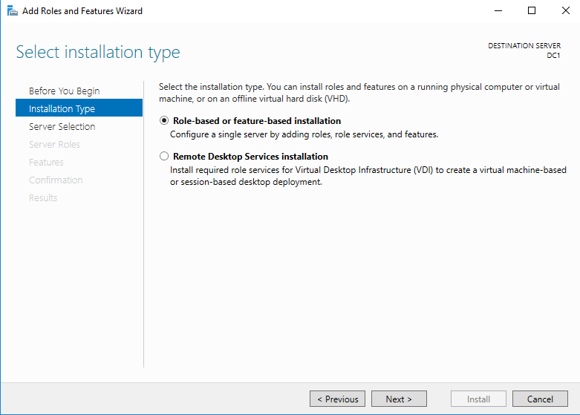

Odabere se dns server da bi ga instalirali  
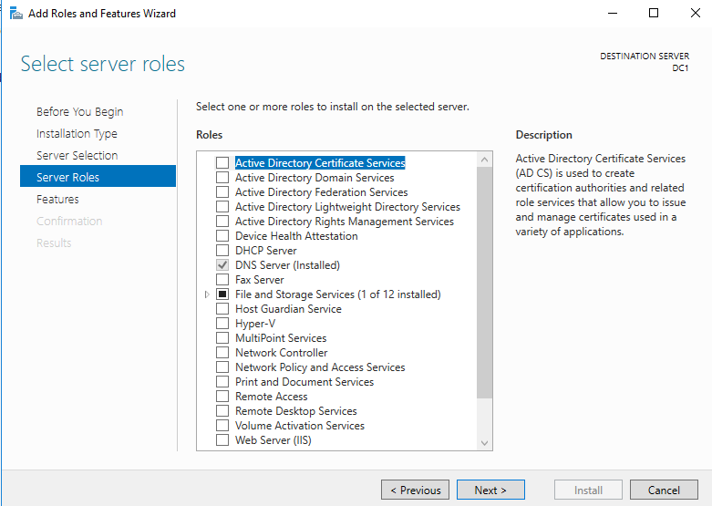

Do kraja ide next i na kraju finish. Kada se zavrsi instalacija onda zatvorimo prozor.

Sa leve strane server managera odabere se dns.

Desnim klikom na dc1 odabere se dns manager. Prosiri se folder dc1 i dodje se do forward lookup i na desni klik odaberemo new zone.

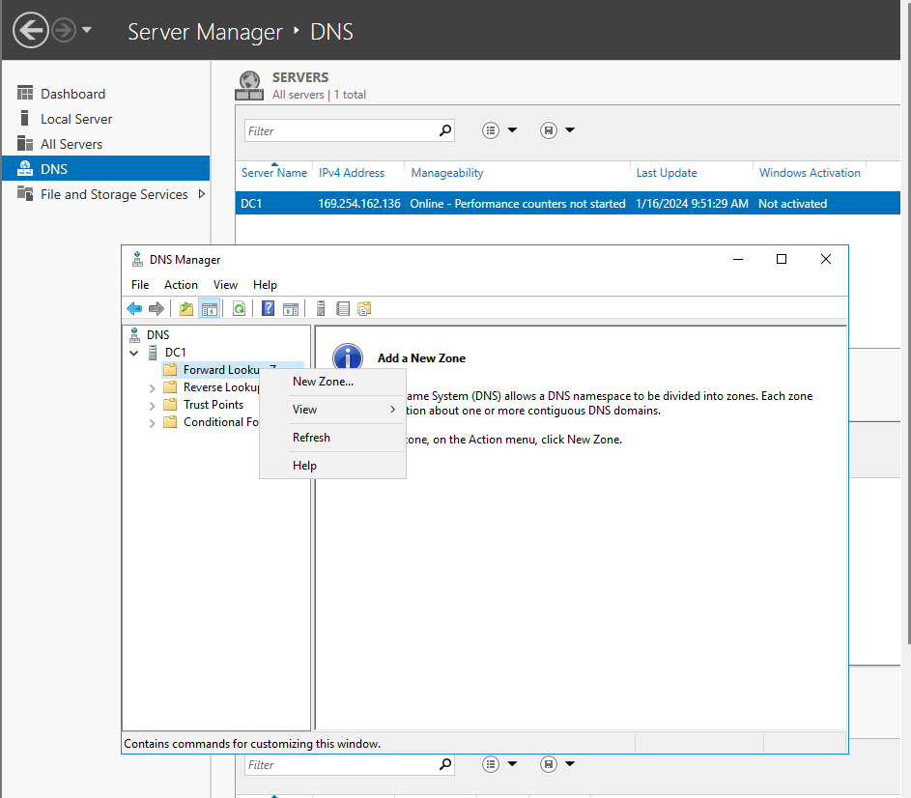

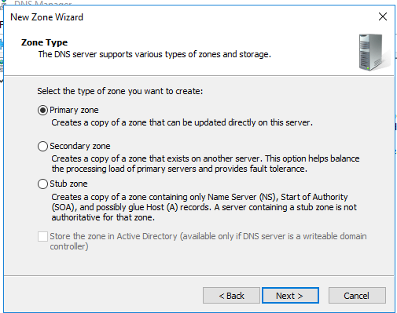

Da se ime zoni. I do kraja sve ide po defaultu.

Odabere se properies za zonu.

I promeni se kod dynamic updates na ovo odabrano. I ok.  
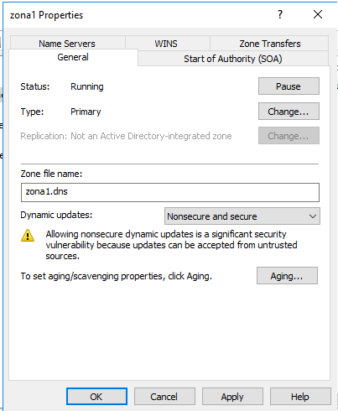

Otvori se dns manager. Desni klik na zonu i odabere se new delegation.  
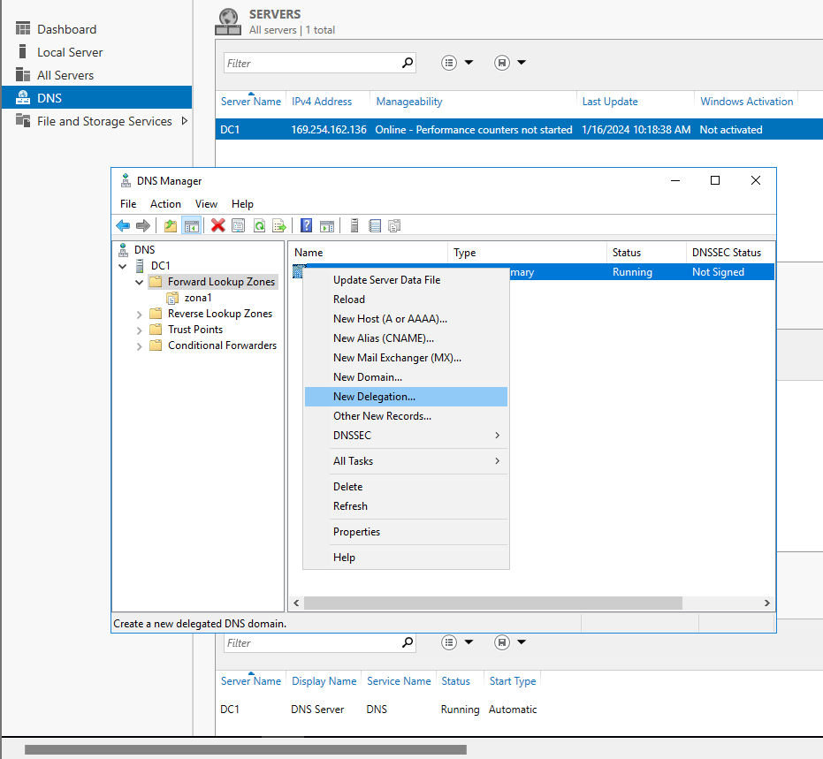

Stavi se server ime i klik na dugme resolve. Prebaci se automatski ip adresa, klik na next.  
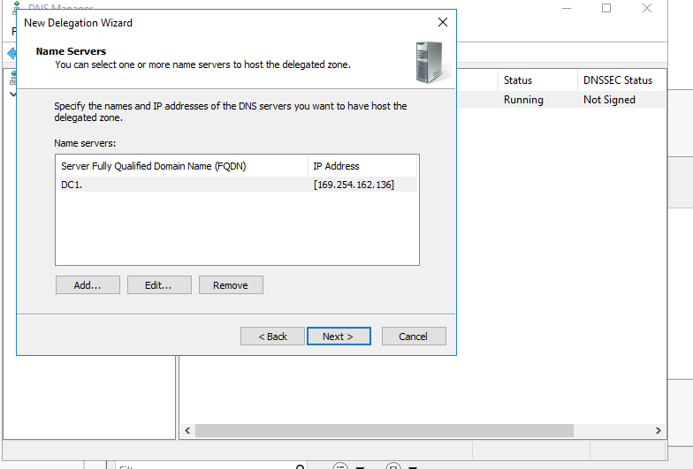

I klik na finish  
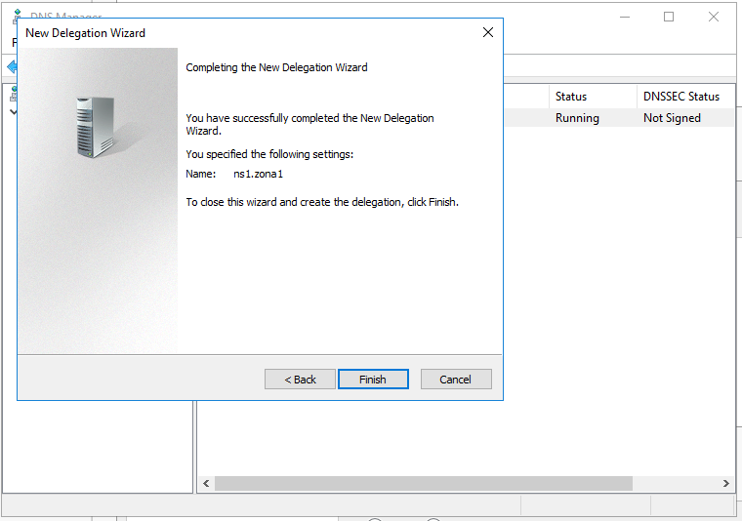

Isto do server managera i desni klik na new host  
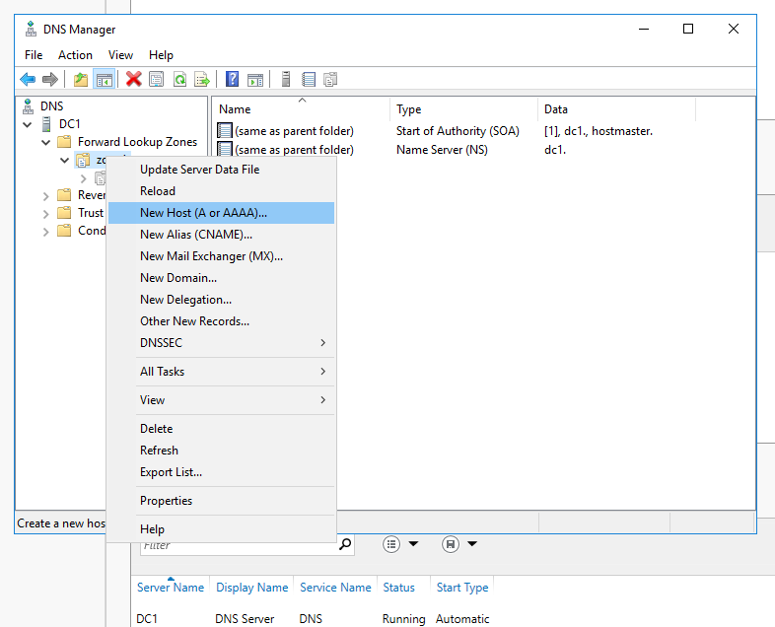

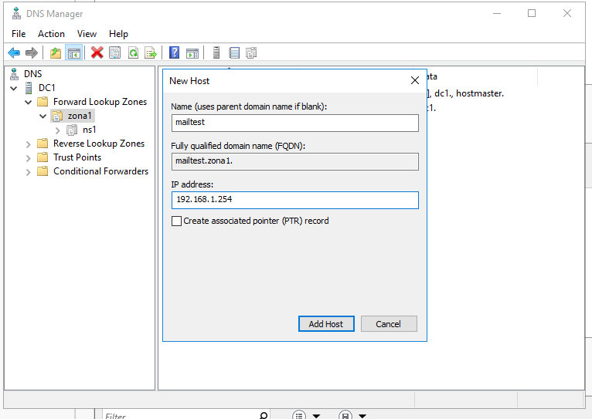

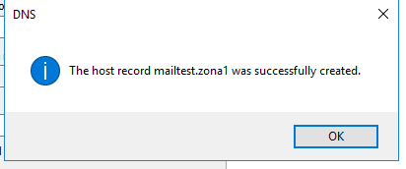

Sada biramo new mail exchanger  
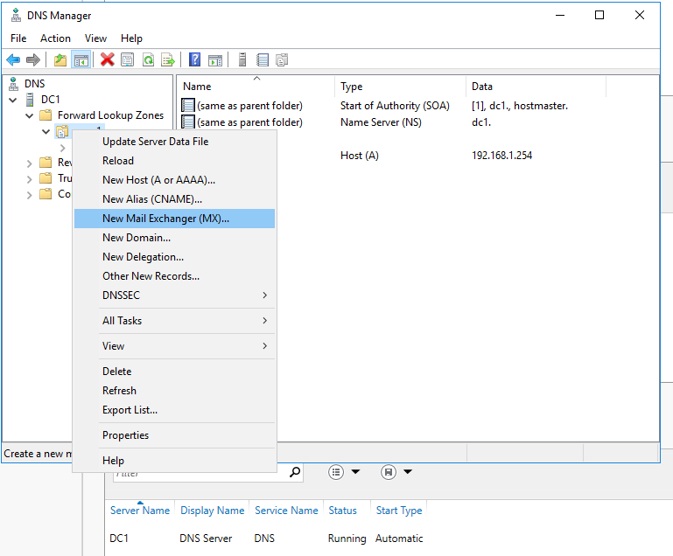

Samo ok na sledecem prozoru, nakon unosa.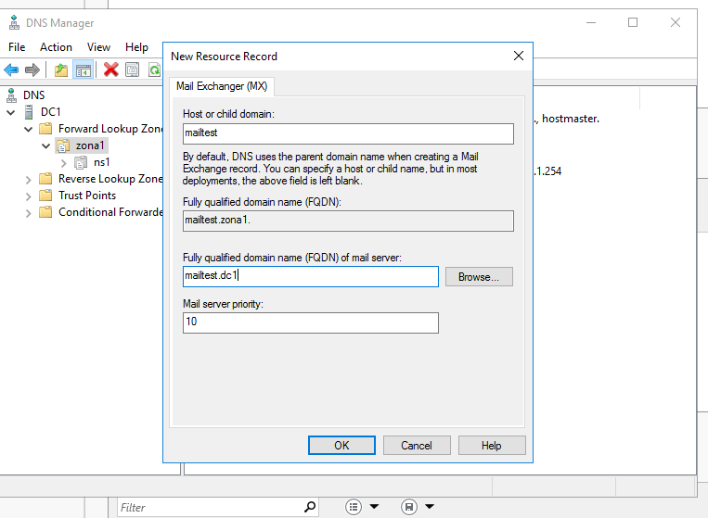

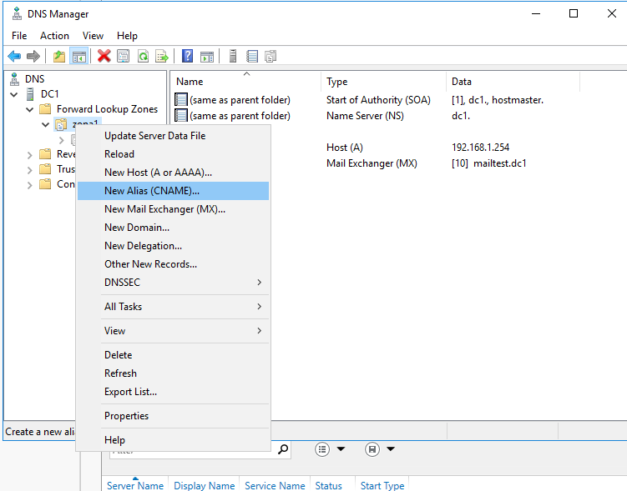

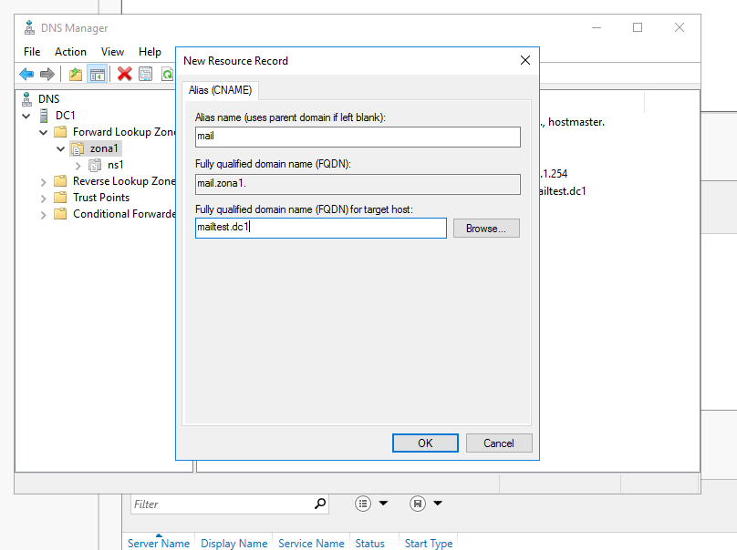

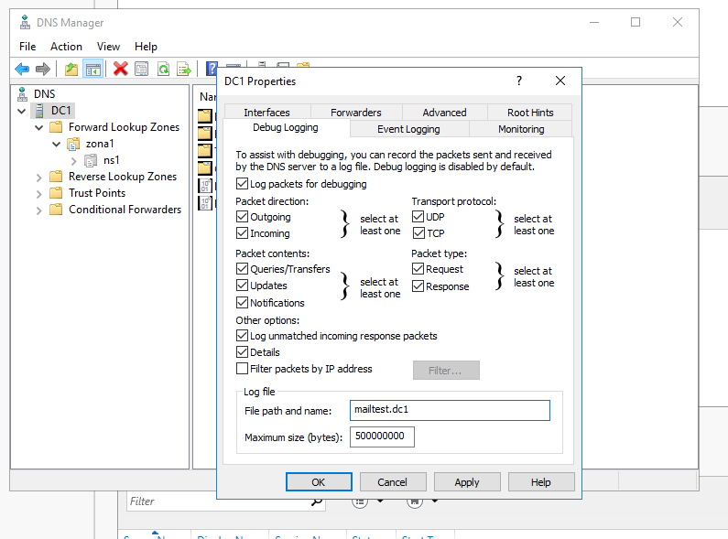

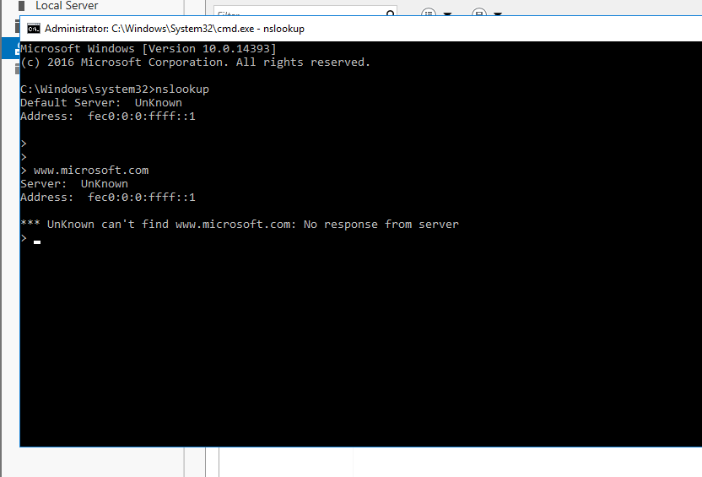

Administrative tools > DHCP

Na ipv4 biramo properties.  
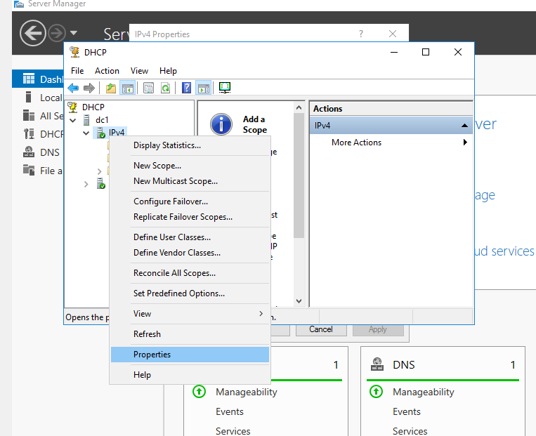

Odabere se sve kao sa slike i klikne se ok.